
Приложение
к Приказу Минфина РФ
от 22.07.2003 № 67н
(с кодами показателей бухгалтерской
отчетности, утвержденными Приказом
Госкомстата РФ № 475, Минфина РФ №
102н
от 14.11.2003)
БУХГАЛТЕРСКИЙ БАЛАНС
на 31 декабря 2010 г.
Форма №1 по ОКУД
КОДЫ
0710001
Дата (год, месяц, число) 2010 12
по ОКПО

ИНН
по ОКВЭД

по ОКОПФ /
ОКФС
по ОКЕИ
31
Организация: ОТКРЫТОЕ АКЦИОНЕРНОЕ ОБЩЕСТВО "ДИВНОГОРСКИЙ
ЖИЛИЩНО-КОММУНАЛЬНЫЙ КОМПЛЕКС"
Идентификационный номер налогоплательщика
Вид деятельности: Управление недвижимым имуществом
Организационно-правовая форма/форма собственности:
Открытые акционерные общества/Иная смешанная российская собственность (введено
Изменением N 1/99, утв. Госстандартом РФ)
Единица измерения: тыс. руб.
Местонахождение (адрес): 663090, 24, ДИВНОГОРСК Г, БОРИСА ПОЛЕВОГО УЛ, 1,
76749166

2464070019
70.32

47 49

384
АКТИВ

1
I. ВНЕОБОРОТНЫЕ АКТИВЫ
Нематериальные активы
Основные средства
Незавершенное строительство
Доходные вложения в материальные ценности
Долгосрочные финансовые вложения
Отложенные налоговые активы
Прочие внеоборотные активы
ИТОГО по разделу I
II. ОБОРОТНЫЕ АКТИВЫ
Запасы
в том числе:
сырье, материалы и другие аналогичные ценности
животные на выращивании и откорме
затраты в незавершенном производстве
готовая продукция и товары для перепродажи
товары отгруженные
расходы будущих периодов
прочие запасы и затраты
Налог на добавленную стоимость по приобретенным ценностям
Дебиторская задолженность (платежи по которой ожидаются
более чем через 12 месяцев после отчетной даты)
в том числе покупатели и заказчики
Дебиторская задолженность (платежи по которой ожидаются в
течение 12 месяцев после отчетной даты)
в том числе покупатели и заказчики
Краткосрочные финансовые вложения
Денежные средства
Прочие оборотные активы
ИТОГО по разделу II
БАЛАНС
Код
показателя
2

110
120
130
135
140
145
150
190

210

211

212
213
214
215
216
217
220

230

231

240

241
250
260
270
290
300
Дата утверждения
Дата отправки (принятия)

На начало
отчетного года
3

-
3693
-
0
10
-
-
3703

210

12

-
-
0
-
198
-
-

-

-

57330

44553
-
1929
-
59469
63172
На конец
отчетного периода
4

-
3914
-
1184
0
-
-
5098

60

29

-
-
12
-
19
-
-

-

-

49882

37852
-
13203
-
63145
68243


ПАССИВ

1
III. КАПИТАЛ И РЕЗЕРВЫ
Уставный капитал
Собственные акции, выкупленные у акционеров
Добавочный капитал
Резервный капитал
в том числе:
резервы, образованные в соответствии с законодательством
резервы, образованные в соответствии с учредительными
документами
Нераспределенная прибыль (непокрытый убыток)
Целевое финансирование
ИТОГО по разделу III
IV. ДОЛГОСРОЧНЫЕ ОБЯЗАТЕЛЬСТВА
Займы и кредиты
Отложенные налоговые обязательства
Прочие долгосрочные обязательства
ИТОГО по разделу IV
V. КРАТКОСРОЧНЫЕ ОБЯЗАТЕЛЬСТВА
Займы и кредиты
Кредиторская задолженность
в том числе:
поставщики и подрядчики
задолженность перед персоналом организации
задолженность перед государственными внебюджетными
фондами
задолженность по налогам и сборам
прочие кредиторы
Задолженность перед участниками (учредителями) по выплате
доходов
Доходы будущих периодов
Резервы предстоящих расходов
Прочие краткосрочные обязательства
ИТОГО по разделу V
БАЛАНС
Справка о наличии ценностей, учитываемых на
забалансовых счетах
Арендованные основные средства
в том числе по лизингу
Товарно-материальные ценности, принятые на ответственное
хранение
Товары, принятые на комиссию
Списанная в убыток задолженность неплатежеспособных
дебиторов
Обеспечения обязательств и платежей полученные
Обеспечения обязательств и платежей выданные
Износ жилищного фонда
Износ объектов внешнего благоустройства и других аналогичных
объектов
Нематериальные активы, полученные в пользование
Руководитель

" 30 " марта
Код
показателя
2

410
411
420
430

431

432
470
480
490

510
515
520
590

610
620

621
622

623
624
625

630
640
650
660
690
700
На начало
отчетного года
3

5000
(-)
-
-

-

-
3001
-
8001

-
-
-
-

-
55171

47426
582

218
1324
5621

-
-
-
-
55171
63172
Форма 0710001 с.2
На конец
отчетного периода
4

5000
(-)
-
-

-

-
1157
-
6157

-
-
-
-

-
62086

47997
1510

290
128
12161

-
-
-
-
62086
68243
910
911

920
930

940
950
960
970

980
990
-
-

-
-

-
-
-
-

-
-
Главный бухгалтер
(подпись)
(расшифровка подписи)

2011 г.
(подпись)
-
-

-
-

-
-
-
-

-
-

СЕМЕНОВА Г. Я.
(расшифровка подписи)


Приложение
к Приказу Минфина РФ
от 22.07.2003 № 67н
(в ред. Приказа Минфина РФ
от 18.09.2006 № 115н)
(с кодами показателей бухгалтерской
отчетности, утвержденными Приказом
Госкомстата РФ № 475, Минфина РФ №
102н
от 14.11.2003)
ОТЧЕТ О ПРИБЫЛЯХ И УБЫТКАХ
за период с 1 января по 31 декабря 2010 г.
Форма №2 по ОКУД
КОДЫ
0710002
Дата (год, месяц, число) 2010 12
по ОКПО

ИНН
по ОКВЭД

по ОКОПФ /
ОКФС
по ОКЕИ
31
Организация: ОТКРЫТОЕ АКЦИОНЕРНОЕ ОБЩЕСТВО "ДИВНОГОРСКИЙ
ЖИЛИЩНО-КОММУНАЛЬНЫЙ КОМПЛЕКС"
Идентификационный номер налогоплательщика
Вид деятельности: Управление недвижимым имуществом
Организационно-правовая форма/форма собственности:
Открытые акционерные общества/Иная смешанная российская собственность (введено
Изменением N 1/99, утв. Госстандартом РФ)
Единица измерения: тыс. руб.
76749166

2464070019
70.32

47 49

384
Показатель
наименование
1
Доходы и расходы по обычным видам деятельности
Выручка (нетто) от продажи товаров, продукции, работ, услуг (за
минусом налога на добавленную стоимость, акцизов и аналогичных
обязательных платежей)
Себестоимость проданных товаров, продукции, работ, услуг
Валовая прибыль
Коммерческие расходы
Управленческие расходы
Прибыль (убыток) от продаж
Прочие доходы и расходы
Проценты к получению
Проценты к уплате
Доходы от участия в других организациях
Прочие доходы
Доход от передачи права требования долга
Возмещение убытков
Возврат пени
Возврвт госпошлины
Прочие расходы
Выбытие доли в УК ООО
Оплата госпошлины
Возмещения по решению суда и признанные
Списание дебиторской задолженностис истекшим сроком исковой
давности
Списана задолженность населения за ЖКУ, при передаче права
требования долга
Расходы по агентскому договору
Убыток по договору передачи права требования долга
Расходы не принимаемые для целей налогообложения налогом на
прибыль
Прибыль (убыток) до налогообложения
Отложенные налоговые активы
Отложенные налоговые обязательства
Текущий налог на прибыль
Чистая прибыль (убыток) отчетного периода
СПРАВОЧНО
Постоянные налоговые обязательства (активы)
код
2
За отчетный период

3
За аналогичный период
предыдущего года
4
010
020
029
030
040
050

060
070
080
090
091
091
091
091
100
110
110
110

110

110
110
110

110
140
141
142
150
190

200
457088
(434736)
22352
(-)
(20710)
1642

8
(-)
1229
40190
37445
571
1661
513
(41595)
10
1199
786

0

37445
1480
3

672
1474
-
-
(429)
1045

-
394269
(375130)
19139
(-)
(18858)
281

7
(-)
2622
1013
0
537
205
271
(460)
10
378
13

11

0
3
0

45
3463
-
-
(703)
2760

-

Базовая прибыль (убыток) на акцию
Разводненная прибыль (убыток) на акцию
-
-
-
-

Форма 0710002 с.2
РАСШИФРОВКА ОТДЕЛЬНЫХ ПРИБЫЛЕЙ И УБЫТКОВ
Показатель
наименование
1
Штрафы, пени и неустойки,
признанные или по которым
получены решения суда
(арбитражного суда) об их
взыскании
Прибыль (убыток) прошлых
лет
Возмещение убытков,
причиненных неисполнением
или ненадлежащим
исполнением обязательств
Курсовые разницы по
операциям в иностранной
валюте
Отчисления в оценочные
резервы
Списание дебиторских и
кредиторских задолженностей,
по которым истек срок исковой
давности
Руководитель

" 30 " марта
За отчетный период
прибыль
3
убыток
4
За аналогичный период предыдущего года
прибыль
5
убыток
6
код
2
-

-
-

-
-

-
-

-
-
-
-
-
-

X
-

-
-

X
-

-
-
-

Главный бухгалтер
-
(подпись)
(расшифровка подписи)

2011 г.
(подпись)
-

СЕМЕНОВА Г. Я.
(расшифровка подписи)


Приложение
к Приказу Минфина РФ
от 22.07.2003 № 67н
(с кодами показателей бухгалтерской
отчетности, утвержденными Приказом
Госкомстата РФ № 475, Минфина РФ №
102н
от 14.11.2003)
ОТЧЕТ ОБ ИЗМЕНЕНИЯХ КАПИТАЛА
за 2010 г.
Форма №3 по ОКУД
КОДЫ
0710003
Дата (год, месяц, число) 2010 12
по ОКПО

ИНН
по ОКВЭД

по ОКОПФ /
ОКФС
по ОКЕИ
31
Организация: ОТКРЫТОЕ АКЦИОНЕРНОЕ ОБЩЕСТВО "ДИВНОГОРСКИЙ
ЖИЛИЩНО-КОММУНАЛЬНЫЙ КОМПЛЕКС"
Идентификационный номер налогоплательщика
Вид деятельности: Управление недвижимым имуществом
Организационно-правовая форма/форма собственности:
Открытые акционерные общества/Иная смешанная российская собственность (введено
Изменением N 1/99, утв. Госстандартом РФ)
Единица измерения: тыс. руб.

I. Изменения капитала
Показатель
наименование
76749166

2464070019
70.32

47 49

384
код
Уставный
капитал
Добавочный
капитал
Резервный
капитал
1
Остаток на 31 декабря года,
предшествующего предыдущему
2009 г.
(предыдущий год)
Изменения в учетной политике
Результат от переоценки объектов
основных средств
Остаток на 1 января предыдущего года
Результат от пересчета иностранных
валют
Чистая прибыль
Дивиденды
Отчисления в резервный фонд
Увеличение величины капитала за счет:
дополнительного выпуска акций
увеличения номинальной стоимости
акций
реорганизации юридического лица
Уменьшение величины капитала за счет:
уменьшения номинала акций
уменьшения количества акций
реорганизации юридического лица
Остаток на 31 декабря предыдущего
года
2010 г.
(отчетный год)
2
3

5000
4

-
5

-
Нераспределен-
ная прибыль
(непокрытый
убыток)
6

261
Итого
7

5261
X

X
5000

X
X
X
X

-

-
-

(-)
(-)
(-)

5000
X

-
-

-
X
X
X

X

X
X

X
X
X

-
X

X
-

X
X
X
-

X

X
X

X
X
X

-
-

-
261

X
2760
(20)
(-)

X

X
-

X
X
(-)

3001
-

-
5261

-
2760
20
-

-

-
-

-
-
(-)

8001
Изменения в учетной политике
Результат от переоценки объектов
основных средств
X

X
X

-
X

X
-

-
-

-

1
Остаток на 1 января отчетного года
Результат от пересчета иностранных
валют
Чистая прибыль
Дивиденды
Отчисления в резервный фонд
Увеличение величины капитала за счет:
дополнительного выпуска акций
увеличения номинальной стоимости
акций
реорганизации юридического лица
Уменьшение величины капитала за счет:
уменьшения номинала акций
уменьшения количества акций
реорганизации юридического лица
Остаток на 31 декабря отчетного года
2
100
110

121

122
123

131
132
133
140
3
5000

X
X
X
X

-

-
-

(-)
(-)
(-)
5000
4
-

-
X
X
X

X

X
X

X
X
X
-
5
-

X
X
X
-

X

X
X

X
X
X
-
6
3001

X
1045
(2889)
(-)

X

X
-

X
X
(-)
1157
Форма 0710003 с. 2
7
8001

-
1045
2889
-

-

-
-

(-)
(-)
(-)
6157
II. Резервы
Показатель
наименование
1
Резервы, образованные в
соответствии с законодательством:
(наименование резерва)
данные предыдущего года
данные отчетного года
Резервы, образованные в соответствии
с учредительными документами:
(наименование резерва)
данные предыдущего года
данные отчетного года
Оценочные резервы:
(наименование резерва)
данные предыдущего года
данные отчетного года
код
2
Остаток

3
Поступило

4
Использовано

5
Остаток

6
-
-
-
-
(-)
(-)
-
-
-
-
-
-
(-)
(-)
-
-
-
-
-
-
(-)
(-)
-
-
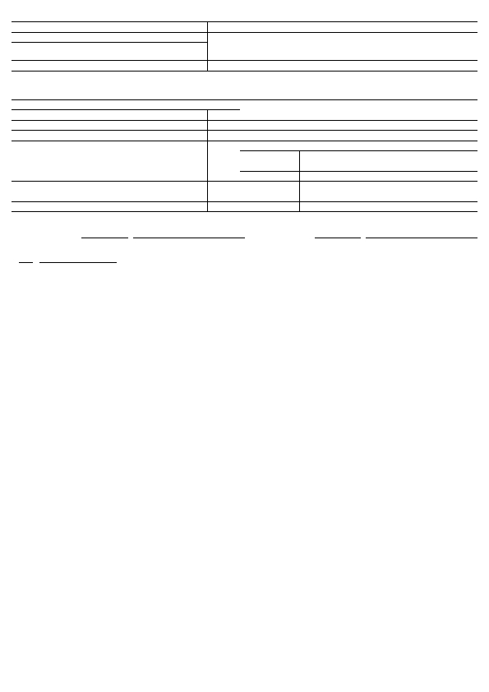
1
Резервы предстоящих расходов:
(наименование резерва)
данные предыдущего года
данные отчетного года
2
3
4
5
Форма 0710003 с. 3
6
-
-
-
-
(-)
(-)
-
-
Справки
Показатель
наименование
1
1) Чистые активы
код
2
200
Остаток на начало отчетного года

3
8001
Из бюджета
за отчетный год

3

-
-
за предыду-
щий год
4

-
-
Остаток на конец
отчетного периода
4
6157
Из внебюджетных фондов
за отчетный год

5

-
-
за предыду-
щий год
6

-
-
2) Получено на:
расходы по обычным видам деятельности - всего
капитальные вложения во внеоборотные активы
Руководитель

" 30 " марта
210
220
Главный бухгалтер
(подпись)
(расшифровка подписи)

2011 г.
(подпись)
СЕМЕНОВА Г. Я.
(расшифровка подписи)


Приложение
к Приказу Минфина РФ
от 22.07.2003 № 67н
(с кодами показателей бухгалтерской
отчетности, утвержденными Приказом
Госкомстата РФ № 475, Минфина РФ №
102н
от 14.11.2003)
ОТЧЕТ О ДВИЖЕНИИ ДЕНЕЖНЫХ СРЕДСТВ
за 2010 г.
Форма №4 по ОКУД
КОДЫ
0710004
Дата (год, месяц, число) 2010 12
по ОКПО

ИНН
по ОКВЭД

по ОКОПФ /
ОКФС
по ОКЕИ
31
Организация: ОТКРЫТОЕ АКЦИОНЕРНОЕ ОБЩЕСТВО "ДИВНОГОРСКИЙ
ЖИЛИЩНО-КОММУНАЛЬНЫЙ КОМПЛЕКС"
Идентификационный номер налогоплательщика
Вид деятельности: Управление недвижимым имуществом
Организационно-правовая форма/форма собственности:
Открытые акционерные общества/Иная смешанная российская собственность (введено
Изменением N 1/99, утв. Госстандартом РФ)
Единица измерения: тыс. руб.
Показатель
наименование
1
Остаток денежных средств на начало отчетного года
Движение денежных средств по текущей деятельности
Средства, полученные от покупателей, заказчиков
76749166

2464070019
70.32

47 49

384
код
2
За отчетный
период
3
1929

389391
За аналогичный период
предыдущего года
4
1930

356417
Прочие доходы
Денежные средства, направленные:
на оплату приобретенных товаров, работ, услуг, сырья и иных
оборотных активов
на оплату труда
на выплату дивидендов, процентов
на расчеты по налогам и сборам
150
160
170
180
64721
(442838)

(407215)
(12144)
(-)
(10336)
84963
(441381)

(403467)
(10943)
(-)
(19868)
на прочие расходы
Чистые денежные средства от текущей деятельности
Движение денежных средств по инвестиционной
деятельности
Выручка от продажи объектов основных средств и иных
внеоборотных активов
Выручка от продажи ценных бумаг и иных финансовых
вложений
Полученные дивиденды
Полученные проценты
Поступления от погашения займов, предоставленных другим
организациям
Прочие доходы
Приобретение дочерних организаций

Приобретение объектов основных средств, доходных вложений
в материальные ценности и нематериальных активов
Приобретение ценных бумаг и иных финансовых вложений
Займы, предоставленные другим организациям
Прочие расходы
Чистые денежные средства от инвестиционной деятельности
(13143)
11274
(7103)
(1)
210

220
230
240

250

280
-

-
-
-

-
-
(-)
-

-
-
-

-
-
(-)
290
300
310

340
(-)
(-)
(-)
(-)
-
(-)
(-)
(-)
(-)
-

1
Движение денежных средств по финансовой деятельности
Поступления от эмиссии акций или иных долевых бумаг
Поступления от займов и кредитов, предоставленных другими
организациями
Погашение займов и кредитов (без процентов)
Погашение обязательств по финансовой аренде
Чистые денежные средства от финансовой деятельности
Чистое увеличение (уменьшение) денежных средств и их
эквивалентов
Остаток денежных средств на конец отчетного периода
Величина влияния изменений курса иностранной валюты по
отношению к рублю
Руководитель

" 30 " марта
2
3

-

-
(-)
(-)
-

11274
13203

-
Главный бухгалтер
(подпись)
(расшифровка подписи)

2011 г.
(подпись)
Форма 0710004 с. 2
4

-

-
(-)
(-)
-

(1)
1929

-

СЕМЕНОВА Г. Я.
(расшифровка подписи)


Приложение
к Приказу Минфина РФ
от 22.07.2003 № 67н
(в ред. Приказа Минфина РФ
от 18.09.2006 № 115н)
(с кодами показателей бухгалтерской
отчетности, утвержденными Приказом
Госкомстата РФ № 475, Минфина РФ №
102н
от 14.11.2003)
ПРИЛОЖЕНИЕ К БУХГАЛТЕРСКОМУ БАЛАНСУ
за 2010 г.
Форма №5 по ОКУД
КОДЫ
0710005
Дата (год, месяц, число) 2010 12
по ОКПО

ИНН
по ОКВЭД

по ОКОПФ /
ОКФС
по ОКЕИ
31
Организация: ОТКРЫТОЕ АКЦИОНЕРНОЕ ОБЩЕСТВО "ДИВНОГОРСКИЙ
ЖИЛИЩНО-КОММУНАЛЬНЫЙ КОМПЛЕКС"
Идентификационный номер налогоплательщика
Вид деятельности: Управление недвижимым имуществом
Организационно-правовая форма/форма собственности:
Открытые акционерные общества/Иная смешанная российская собственность (введено
Изменением N 1/99, утв. Госстандартом РФ)
Единица измерения: тыс. руб.
Нематериальные активы
Наличие на начало
отчетного года
3
Поступило

4
Показатель
наименование
1
Объекты интеллектуальной
собственности (исключительные
права на результаты
интеллектуальной собственности)
в том числе:
у патентообладателя на
изобретение, промышленный
образец, полезную модель
у правообладателя на программы
ЭВМ, базы данных
у правообладателя на топологии
интегральных микросхем
у владельца на товарный знак и
знак обслуживания, наименование
места происхождения товаров
у патентообладателя на
селекционные достижения
Организационные расходы
Деловая репутация организации

Прочие
76749166

2464070019
70.32

47 49

384
код
2
Выбыло

5
Наличие на конец
отчетного периода
6
010
-
-
(-)
-
011

012

013
-

-

-
-

-

-
(-)

(-)

(-)
-

-

-
014

015
020
030

040
-

-
-
-

-
-

-
-
-

-
Показатель
наименование
1
Амортизация нематериальных активов - всего
код
2
050
(-)

(-)
(-)
(-)

(-)

На начало
отчетного года
3
-
-

-
-
-

-

На конец
отчетного периода
4
-

Основные средства
Наличие на начало
отчетного года
3
3185

815
614
0

12
-
-
-
-

-

-
4626
Поступило

4
-

-
332
178

-
-
-
-
-

-

-
510
Показатель
наименование
1
код
2
Здания
Сооружения и передаточные
устройства
Машины и оборудование
Транспорные средства
Производственный и хозяйственный
инвентарь
Рабочий скот
Продуктивный скот
Многолетние насаждения
Другие виды основных средств
Земельные участки и объекты
природопользования
Капитальные вложения на коренное
улучшение земель
Итого

Показатель
наименование
1
Амортизация основных средств - всего
в том числе:
зданий и сооружений
машин, оборудования, транспортных средств
других
Передано в аренду объектов основных средств - всего
в том числе:
здания
сооружения
Другие
код
2
140
Переведено объектов основных средств на консервацию
Получено объектов основных средств в аренду - всего
Объекты недвижимости, принятые в эксплуатацию и находящиеся в
процессе государственной регистрации
Справочно.
Результат от переоценки объектов основных средств:
первоначальной (восстановительной) стоимости
амортизации
код

2

171
172
код

2
Изменение стоимости объектов основных средств в результате
достройки, дооборудования, реконструкции, частичной ликвидации
Выбыло

5
(-)

(-)
(-)
(0)

(-)
(-)
(-)
(-)
(-)

(-)

(-)
(0)

На начало
отчетного года
3
932

566
360
7
-

-
-
-
-
-

-
На начало
отчетного года
3

-
-
На начало
отчетного года
3

-
Форма 0710005 с. 2

Наличие на конец
отчетного периода
6
3185

815
946
178

12
-
-
-
-

-

-
5136

На конец
отчетного периода
4
1221

702
511
8
-

-
-
-
-
-

-
На начало
предыдущего года
4

-
-
На конец
отчетного периода
4

-

Доходные вложения в материальные ценности
Наличие на начало
отчетного года
3

-

-

0
0
На начало
отчетного года
3
Поступило

4

-

-

1184
1184
На конец
отчетного периода
4
Показатель
наименование
1
Имущество для передачи в
лизинг
Имущество, предоставляемое по
договору проката

Прочие
Итого
код
2
1
Амортизация доходных
вложений в материальные
ценности
код

2
Выбыло

5

(-)

(-)

(-)
(0)
Форма 0710005 с. 3

Наличие на конец
отчетного периода
6

-

-

1184
1184
0
0
Расходы на научно-исследовательские, опытно-конструкторские
и технологические работы
Наличие на начало
отчетного года
3
-
Виды работ
наименование
1
Всего
код
2
310
Справочно.
Сумма расходов по незаконченным научно-исследовательским,
опытно-конструкторским и технологическим работам
Поступило

4
-
код

2

320
код

2
Списано

5
(-)
На начало
отчетного года
3

-
За отчетный
период
3
Наличие на конец
отчетного периода
6
-
На конец
отчетного года
4

-
За аналогичный период
предыдущего года
4
Сумма не давших положительных результатов расходов по
научно-исследовательским, опытно-конструкторским и техноло-
гическим работам, отнесенных на прочие расходы
Расходы на освоение природных ресурсов
Остаток на начало
отчетного периода
3

-
Показатель
наименование
1
Расходы на освоение природных
ресурсов - всего
код
2

410
Справочно.
Сумма расходов по участкам недр, не законченным
поиском и оценкой месторождений, разведкой и (или)
гидрогеологическими изысканиями и прочими аналогичными
работами
Сумма расходов на освоение природных ресурсов, отнесенных в
отчетном периоде на прочие расходы как безрезультатные
Поступило

4

-
код

2
-

Списано

5

(-)
На начало
отчетного года
3
-

Остаток на конец
отчетного периода
6

-
На конец
отчетного года
4
-

-
-

-

Финансовые вложения
Долгосрочные
на начало
отчетного года
3
на конец
Показатель
наименование

1
Вклады в уставные (складочные)
капиталы других организаций -
всего
в том числе дочерних и
зависимых хозяйственных
обществ
Государственные и
муниципальные ценные бумаги
Ценные бумаги других
организаций - всего
в том числе долговые ценные
бумаги (облигации, векселя)
Предоставленные займы
Депозитные вклады
Прочие
Итого
Из общей суммы финансовые
вложения, имеющие текущую
рыночную стоимость:
Вклады в уставные (складочные)
капиталы других организаций -
всего
в том числе дочерних и
зависимых хозяйственных
обществ
Государственные и
муниципальные ценные бумаги
Ценные бумаги других
организаций - всего
в том числе долговые ценные
бумаги (облигации, векселя)
Прочие
Итого
Справочно.
По финансовым вложениям,
имеющим текущую рыночную
стоимость, изменение стоимости
в результате корректировки
оценки
По долговым ценным бумагам
разница между первоначальной
стоимостью и номинальной
стоимостью отнесена на
финансовый результат отчетного
периода
Форма 0710005 с. 4

Краткосрочные
на начало
отчетного года
5
на конец
отчетного периода
6
код

2
отчетного периода
4
510
10
0
-
-
511

515

520

521
525
530
535
540
-

-

-

-
-
-
-
10
-

-

-

-
-
-
-
0
-

-

-

-
-
-
-
-
-

-

-

-
-
-
-
-
550
-
-
-
-
551

555

560

561
565
570
-

-

-

-
-
-
-

-

-

-
-
-
-

-

-

-
-
-
-

-

-

-
-
-
580
-
-
-
-
590
-
-
-
-

Дебиторская и кредиторская задолженность
Показатель
наименование
1
Дебиторская задолженность:
краткосрочная - всего
в том числе:
код
2
расчеты с покупателями и заказчиками
авансы выданные
прочая
долгосрочная - всего
в том числе:
расчеты с покупателями и заказчиками
авансы выданные
прочая
Итого
Кредиторская задолженность:
краткосрочная - всего
в том числе:
расчеты с поставщиками и подрядчиками
авансы полученные
расчеты по налогам и сборам
кредиты
займы
прочая
долгосрочная - всего
в том числе:
кредиты
займы
Итого
На начало
отчетного года
3

57330

44553
155
12662
-

-
-
-
57330

55171

47426
3527
1324
-
-
2894
-

-
-
55171
Расходы по обычным видам деятельности (по элементам затрат)
Показатель
наименование
1
Материальные затраты
Затраты на оплату труда
Отчисления на социальные нужды
Амортизация
Прочие затраты
Итого по элементам затрат
Изменение остатков (прирост [+], уменьшение [-]):
незавершенного производства
расходов будущих периодов
резервов предстоящих расходов
код
2
710
720
730
740
750
760

765
766
767
За отчетный год

3
434736
16553
3419
289
378
455375

-
(178)
-
Форма 0710005 с. 5

На конец отчетного года

4

49882

37852
494
11536
-

-
-
-
49882

62086

47997
11952
128
-
-
2009
-

-
-
62086

За предыдущий год

4
375130
12729
2627
262
3502
394250

-
(311)
-
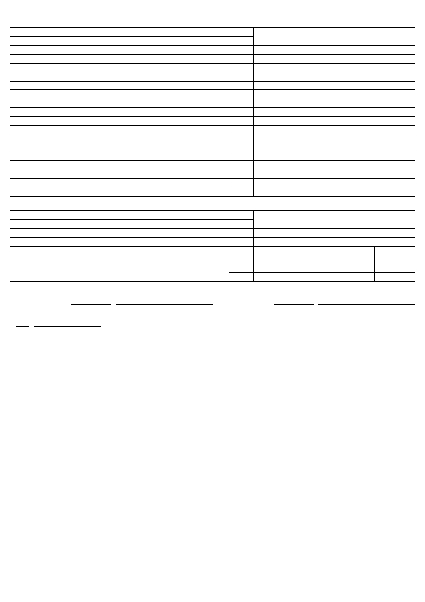
Обеспечения
Показатель
наименование
1
код
2
Полученные - всего
в том числе:
векселя
Имущество, находящееся в залоге
из него:
объекты основных средств
ценные бумаги и иные финансовые вложения
прочее
Выданные - всего
в том числе:
векселя
Имущество, переданное в залог
из него:
объекты основных средств
ценные бумаги и иные финансовые вложения
прочее

Показатель
наименование
1
Государственная помощь

код
Получено в отчетном году бюджетных средств - всего
2
910
На начало
отчетного года
3
-

-
-

-
-
-
-

-
-

-
-
-

Отчетный период

3
-
на начало
отчетного
года
-
Форма 0710005 с. 6

Остаток на конец
отчетного периода
4
-

-
-

-
-
-
-

-
-

-
-
-

За аналогичный период
предыдущего года
4
-
Бюджетные кредиты - всего
Руководитель

" 30 " марта
920
получено возвращено на конец
за отчет- за отчетный отчетного
ный период
-
период
-
периода
-
Главный бухгалтер
(подпись)
(расшифровка подписи)

2011 г.
(подпись)
СЕМЕНОВА Г. Я.
(расшифровка подписи)

